**WEB TOUR VIRTUAL DOS PRINCIPAIS ATRATIVOS TURÍSTICOS DA CIDADE DE SÃO BERNARDO DO CAMPO**

Adriano Santos Werlang

Daiane della Torre Ballo

Eduardo Alves da Silva

João Apostulo Neto

Prof. Me. Sueli Aparecida Loddi

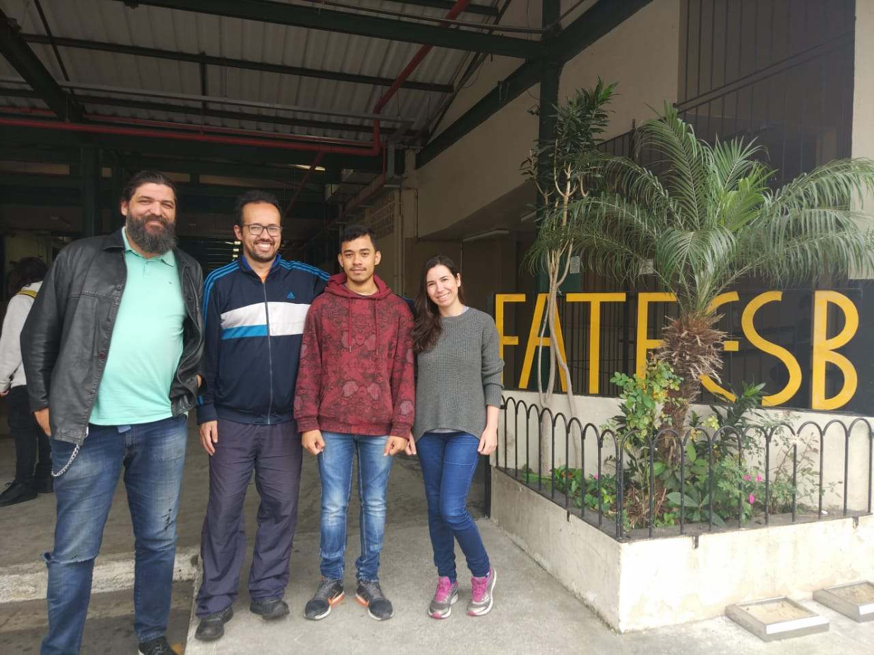

**RESUMO.** Turismo gera desenvolvimento, trabalho e renda para diversas cidades brasileiras. Cria diversas oportunidades, por isso é importante investir em gestão de tecnologias que promovam o crescimento econômico. A cidade de São Bernardo do Campo (SBC) faz parte do maior parque industrial da América Latina. Com o PIB superior a alguns estados do Brasil, a cidade possui diversos segmentos de turismo como o turismo de negócios e o industrial, monumentos arquitetônicos, locais de lazer, infraestrutura esportiva, gastronômica, rede hoteleira e um comércio desenvolvido na região. Este projeto apresenta um sistema web com os principais atrativos de SBC, com informações em 360 graus dinâmicos dos principais pontos turísticos. Tem por objetivo despertar no usuário o interesse de conhecer a cidade, possibilitando assim, uma ampla divulgação dos atrativos turísticos. O público-alvo são turistas, comerciantes locais, munícipes, empresas e profissionais do ramo de turismo. Foi definido após uma pesquisa bibliográfica com base em autores dá área de turismo, novas tendências tecnológicas, além de fatores econômicos e sociais. Para seu desenvolvimento foi utilizada a plataforma de gerenciamento de conteúdo Wordpress, banco de dados MySQL, programação PHP, HTML5 e CSS, além dos programas Gimp, Fireworks, Dreamweaver e Action Director. O equipamento usado nas gravações foi a câmera Samsung Gear 360. O projeto visa divulgar atrativos turísticos como o Parque Estoril e o Parque Ecológico Imigrantes, utilizando recursos de responsividade, usabilidade, acessibilidade, oferecendo uma experiência imersiva ao turista virtual. Espera-se obter um aumento no acesso às informações turísticas de SBC, gerando maior interesse dos turistas aos atrativos mostrados.

Palavras-chave: Web Tour Virtual. Turismo Virtual. Tour 360 Graus. Negócios.

**ABSTRACT.** Tourism generates development, work and income for several Brazilian cities. It creates many opportunities, so it is important to invest in technology management that promotes economic growth. The city of São Bernardo do Campo (SBC) is part of the largest industrial park in Latin America. With GDP exceeding some states in the country, the city has several tourism segments such as business and industrial tourism, architectural monuments, leisure places, sports, gastronomic infrastructure, hotel chain and a developed commerce in the region. This project presents a web system with the main attractions of SBC, with dynamic 360-degree information of the main sights. Its purpose is to arouse the user's interest in knowing the city, thus allowing a wide dissemination of tourist attractions. The target audience is tourists, local merchants, residents, businesses and tourism professionals. It was defined after a bibliographic research based on authors gives tourism area, new technological trends, as well as economic and social factors. We will use the Wordpress content management platform, MySQL database, PHP, HTML5 and CSS programming, as well as Gimp, Fireworks, Dreamweaver and Action Director programs. The equipment used in the recordings was the Samsung Gear 360 camera. The project aims to promote tourist attractions such as Estoril Park and Imigrantes Ecological Park, using responsiveness, usability, accessibility, offering an immersive experience to the virtual tourist. It is expected to increase access to SBC tourist information, generating greater interest from tourists to the attractions shown.

Keywords: Virtual Web Tour. Virtual Tourism. Tour 360 Degrees. Business.

**INTRODUÇÃO**

A cidade, que faz parte do maior parque industrial da América Latina, foi escolhida no governo Juscelino nos anos de 1950, onde foram construídas instalações de grandes corporações do ramo automobilístico. Com o PIB superior a alguns Estados do Brasil, a cidade dispõe de diversos segmentos de turismo nos quais são destacados o turismo de negócios e o turismo industrial. São Bernardo do Campo (SBC) conta com monumentos arquitetônicos históricos, dezenas de locais de lazer, infraestrutura esportiva, gastronomia, rede hoteleira e um comércio conhecido em toda a região.

O objetivo deste projeto é a elaboração de um web site de turismo virtual, específico para a cidade de SBC, com informações turísticas relevantes e gravações 360 graus dinâmico dos principais pontos turísticos, que proporciona uma experiência imersiva e realística da cidade mesmo à distância, sejam eles ligados a lazer, a negócios ou a tecnologia, permitindo aos próprios moradores e turistas conhecer um pouco de tudo que a cidade tem a oferecer.

Todo o ambiente gráfico do web site será implementado utilizando a plataforma Wordpress, linguagem HTML5, CSS, com conceitos de responsividade, usabilidade e mobilidade, câmera 360 graus e software de edição.

A temática é inovadora na área de turismo e poderá impulsionar e alavancar o setor, possibilitando assim a divulgação dos atrativos. Dessa forma, a importância deste projeto é possibilitar a inclusão da cidade nos itinerários dos turistas brasileiros. No início de 2019, a cidade foi classificada como Município de Interesse Turístico no Estado de São Paulo e isso vai gerar divisas ao município, pois o governo do Estado fará um repasse financeiro para ser investido na área de turismo.

**FUNDAMENTAÇÃO TEÓRICA**

Neste capítulo são apresentados os autores que fundamentam esse trabalho com discussões sobre turismo, seus segmentos, os atrativos turísticos, as ferramentas utilizadas para criação do site, tendências tecnológicas e fatores econômicos e sociais.

**Definição de turismo**

Beni (2002) conceitua o turismo como sendo um difícil processo sobre algumas decisões relevantes de escolha sobre o que visitar no local, como fazer o planejamento e quanto custará. Nesse processo são avaliados critérios de satisfação pessoal e social, de caráter motivacional, econômico, cultural, ecológico e científico.

O turismo economicamente é multiplicador de renda, de empregos, de produtos, de importações e de receitas para o governo, causando impactos como: aumento da renda do local visitado; estimula investimento, gerando empregos; e redistribui riquezas (LAGE e MILONE, 2000).

**Principais segmentos do turismo**

O turismo é dividido em diversos segmentos, derivados de razões específicas em relação aos seus visitantes. Panosso Netto e Gaeta (2010) ressaltam as principais divisões: turismo cultural; turismo religioso; turismo esportivo; turismo empresarial ou de negócios; turismo de aventura; turismo ecológico, entre outros.

O objetivo final do turismo cultural é a visitação de bens que são derivados do patrimônio cultural da localidade receptora. Costa (2009) reforça também a ideia de ocasionar experiências à partir de um processo educativo que ajude na evolução pessoal de cada visitante, e por consequência, na manutenção dos meios culturais visitados.

**São Bernardo do Campo: município de interesse turístico**

SBC faz limite com as cidades de São Vicente, Cubatão, Santo André, São Caetano do Sul, Diadema e São Paulo, possuindo um território de 408,45 km², sendo 118,21 km² em zona urbana, 214,42 km² em zona rural, além de ter 75,82 km² pertencentes à represa Billings (MUNICÍPIO DE SÃO BERNARDO DO CAMPO, 2017).

Com a entrada da cidade na rota de turismo como Município de Interesse Turístico (MIT), Selicani (2019), ressalta o quanto este título beneficiou a cidade. Com uma verba aproximada de 700 mil reais por ano, o Fundo de Turismo do Estado, tem o intuito de investir no setor. Os métodos de avaliação para a cidade se tornar um Município de Interesse Turístico foram preenchidos pelos critérios de ter potencial turístico, infraestrutura básica, plano diretor de turismo e um conselho para o turismo.

O município de SBC possui diversos atrativos históricos, religiosos, culturais, esportivos, arquitetônicos, gastronômicos, ecológicos entre outros. Podem ser citados alguns exemplos de atrativos como: Polo Ecoturístico Caminhos do Mar, Rota Ecoturística Caminhos do Capivari, Parque Natural Municipal Estoril, Prainha do Riacho Grande, Represa Billings, Parque Ecológico Imigrantes, Capela Nossa Senhora da Boa Viagem (1825), Capela Santa Filomena (1881), Mesquita Abu Bakr Assidik, Câmara de Cultura Antonino Assumpção, Pinacoteca de SBC, Pavilhão Vera Cruz, Auditório Dr. Attílio Zóboli (CENFORPE), Cidade da Criança**,** entre outros (MUNICÍPIO DE SÃO BERNARDO DO CAMPO, 2017).

**Tecnologia da informação, comunicação e turismo**

O Brasil é uma das dez maiores economias de turismo do mundo, apresentando crescimento substancial nos últimos anos tendo como estímulo a tecnologia e a inovação. Ramos (2017) e Stefanello (2017) relacionam como o mercado de turismo vem sofrendo transformações que interferem nos modelos tradicionais de negócios, sendo ditadas pela mudança no hábito de consumo dos turistas, os quais buscam por turismo sustentável, econômico e que agreguem valor ao desenvolvimento pessoal e cultural. A inovação tecnológica oferece um elo de ligação direta entre o turista e quem oferta o serviço, fazendo com que as empresas de turismo falem direto com o seu cliente sem que haja necessidade de intermediários. O desenvolvimento de web sites evolui constantemente. É importante estar atento às novas tendências e tecnologias de modo a direcionar o enfoque em otimizar a experiência do usuário sem perder o foco no objetivo central do seu web site.

**Tour virtual em 360 graus**

Bach (2016) define tour virtual como um passeio entre diversos ambientes de um determinado local, permitindo que as pessoas o conheçam por visualizações de imagens e vídeos. Atualmente a realidade mostrada em 360 graus está presente em diversos segmentos e as gerações mais recentes nem sequer conheceram uma realidade sem a existência desses benefícios. A câmera usada no projeto é a Samsung Gear 360 (SAMSUNG, 2017). Seu software possui a opção de realizar vídeos ou tirar fotos panorâmicas de 360 graus. Para a publicação na internet foram utilizadas ferramentas de criação e manutenção de páginas em ambiente local como o Dreamweaver, no qual é possível manipular os arquivos contidos nas páginas de todo o site e o seu comportamento em relação ao servidor e ao cliente. Criar uma página na internet é meio habilidade e meio arte e essa é a ferramenta que mistura essas duas qualidades (LOWERY, 2000).

Diante de todos esses adventos tecnológicos, Horta (2018) alerta que é necessário decidir quais as páginas principais, definir o seu objetivo, produção de conteúdo, escolher um tema, tornar o site responsivo, escolher uma ferramenta de administração do web site, escolher o domínio, entre outras coisas.

METODOLOGIA

Neste capítulo são apresentadas as considerações relativas à metodologia adotada para o desenvolvimento deste Trabalho de Conclusão de Curso, projeto intitulado Web tour virtual dos principais atrativos turísticos da cidade de São Bernardo do Campo. Tais considerações englobam métodos, procedimentos, técnicas e etapas necessárias para o planejamento e consecução do trabalho.

**Classificação da pesquisa**

Pesquisa aplicada, com foco no desenvolvimento de um produto tecnológico na forma de um protótipo de web tour virtual dos atrativos turísticos da cidade de São Bernardo do Campo, com caráter explicativo, concebida a partir do método hipotético-dedutivo. Quanto aos procedimentos técnicos (design da pesquisa), este trabalho pode ser classificado como:

• pesquisa bibliográfica, com a discussão das contribuições de autores da área;

• pesquisa experimental, com vistas ao desenvolvimento de um produto tecnológico.

**DESENVOLVIMENTO DO PROJETO**

O subtítulo a seguir trata das discussões sobre o turismo e os meios tecnológicos abordados nesse trabalho.

**Discussões sobre turismo**

Percebe-se a abrangência do termo turismo, definido por suas características onde o autor retrata o tema de forma criteriosa.

A máquina do turismo alavanca o setor econômico gerando valor às localidades turísticas em forma de empregos, renda, serviços, infraestrutura e conhecimento.

Essas subdivisões do turismo em setor específicos definem o foco em áreas pensadas para a visitação do turista.

O autor deixa claro quais são os pilares mais importantes para melhoria da experiência do turista e sua ligação com o turismo cultural.

A cidade está localizada estrategicamente entre a cidade de São Paulo e a cidade de Santos, facilitando logisticamente a chegada do turista à região. Como 2/3 da cidade estão em áreas de mananciais, a exploração turística com viés ecológico e de aventura se alinham com os interesses dos turistas.

O autor informa quanto a cidade ganhou por se tornar MIT e os turistas ganharão ainda mais pelo investimento que deverá ser direcionado á área daqui pra frente.

Destaque pela quantidade de atrativos turísticos disponíveis na cidade, que muitos deles são desconhecidos pelo próprios habitantes e pelos turistas eventuais, portanto existe muito a ser explorado nesse ramo.

O subtítulo a seguir trata das discussões sobre tecnologia e as ferramentas utilizadas no desenvolvimento desse trabalho.

**Discussões sobre tecnologia**

Os autores deixam claro a importância de unir a tecnologia da informação com outros conceitos como inovação e o turismo, além da mudança nos hábitos de consumo das pessoas que acabam usando a internet para compra de pacotes turísticos e o uso de aplicativos para locomoção, por exemplo.

Os autores destacam essas novas tecnologias que facilitam tanto o desenvolvimento web através de ferramentas de criação alinhadas a equipamentos móveis onde é possível capturar vídeos em 360 graus, quanto a visualização desse conteúdo em um ambiente gráfico adequado ao turista virtual

O autor ressalta o quão importante é definir com assertividade a escolha das ferramentas e métodos de construção de web sites para que o propósito inicial seja alcançado.

**Informações Técnicas**

Texto a ser montado. Manual do site.

**Histórico do desenvolvimento**

O desenvolvimento do projeto se deu em 2 fases distintas.

**Primeira fase do projeto**

No primeiro semestre de 2019 tivemos a criação do tema, fundamentação teórica, metodologia e as referências. O quadro a seguir ilustra a linha do tempo em relação às atividades executadas no período.

Quadro 1.1: Linha do tempo do TCC parte 1

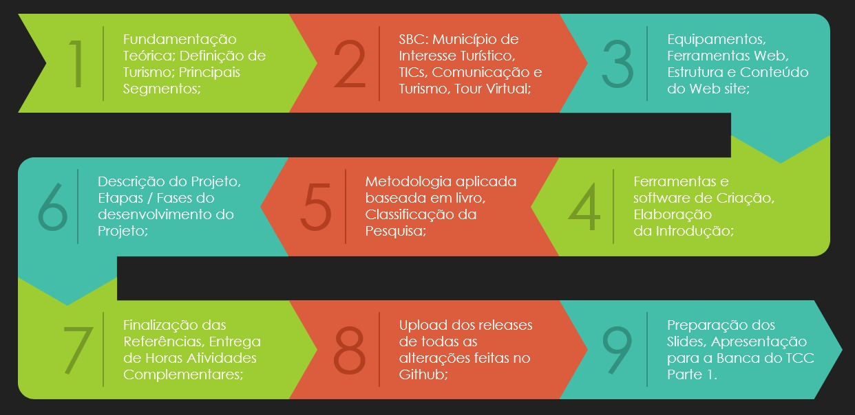

Fonte: Autoria própria, 2019

**Segunda fase do projeto**

No segundo semestre de 2019 tivemos ...... O quadro a seguir ilustra a linha do tempo em relação às atividades executadas no período.

Quadro 1.2: Linha do tempo do TCC parte 2

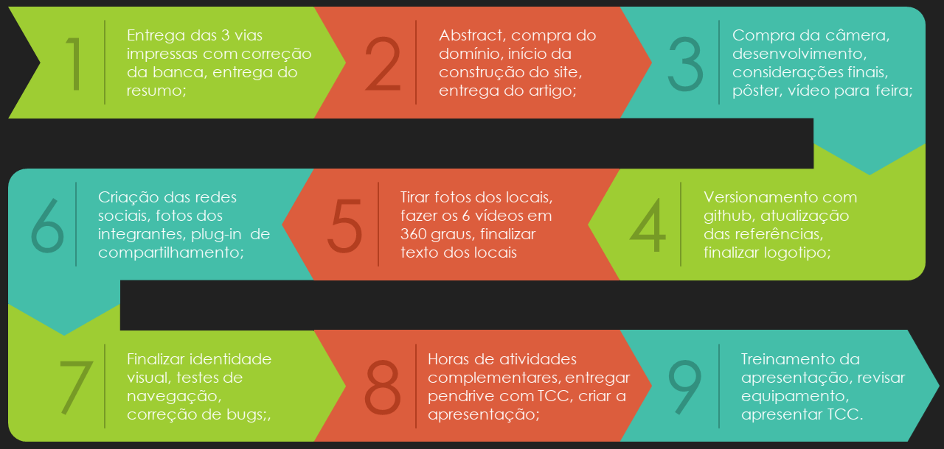

Fonte: Autoria própria, 2019

**Resultados**

Resultados

**CONSIDERAÇÕES FINAIS**

O objetivo desse trabalho é a elaboração de um web site de um turismo virtual, específico para a cidade de São Bernardo do Campo, com informações turísticas relevantes e gravações 360 graus dos principais pontos turísticos, que proporcionarão uma experiência imersiva e realística na cidade mesmo a quilômetros de distância, despertando no usuário o interesse de conhecer a cidade.

O turismo é uma atividade que gera divisas para muitas cidades. Sua prática cria diversas oportunidades, por isso percebe-se que é importante investir em tecnologias que propaguem uma economia lucrativa. Para isso foi desenvolvido o tour virtual de alguns pontos turísticos, para que o usuário possa conhecer as atrações da cidade.

Para realizar o projeto foram utilizados recursos de acessibilidade e responsividade, técnicas de formatação de estilo no frontend da plataforma de Wordpress, tanto HTML e CSS, além de câmera 360 graus e câmeras digitais.

A temática proposta é pioneira em turismo virtual em São Bernardo do Campo e estima-se que poderá impulsionar e alavancar o setor através de divulgação dos atrativos

As principais dificuldades encontradas durante o desenvolvimento aconteceram no início do projeto, pois a participação dos integrantes ainda não era 100% efetiva, a falta de organização na parte da fundamentação teórica ocasionou uma lentidão nas entregas das atividades nas datas-chave do cronograma, além disso, a disponibilidade e o comprometimento inicial dos integrantes não foram satisfatórios como desejado.

Foram encontrados pontos positivos de muito aprendizado durante a produção desse conteúdo. Destaque para a mudança de foco inicial, pois o tema foi alterado de turismo industrial para algo mais abrangente e factível que são os principais pontos turísticos da cidade. Com essa mudança de propósito, as tarefas começaram a serem entregues de forma colaborativa e, principalmente, dentro do prazo. Outro fator primordial que agregou muito valor ao trabalho foram as sugestões e as correções das professoras orientadoras, nas quais melhoraram o rumo das atividades realizadas, onde foi possível tirar proveito dos pontos divergentes que tivemos durante todo o processo.

Neste trabalho é demonstrado em forma de turismo virtual imersivo em 360 graus dinâmicos apenas 6 pontos turísticos da cidade, escolhidos pontualmente como piloto para provar a viabilidade deste projeto e, principalmente, abrindo caminho para um trabalho futuro que poderá ter maior abrangência de atrativos.

Como resultado final espera-se proporcionar ao turista visitante do web site uma experiência imersiva onde ele possa conhecer os atrativos como se tivesse presencialmente no local, impactando de forma incisiva na divulgação e promoção do turismo na cidade de São Bernardo do Campo.

**REFERÊNCIAS**

BACH, D.; **Como fazer um tour virtual 360** **graus** – Todos os passos necessários. 2016. Disponível em: http://www.360tourvirtual.net/como-fazer-um-tour-virtual-360-graus/. Acesso em 23 abr. 2019.

BENI, M. C. **Análise estrutural do turismo**. 7 ed. São Paulo: Senac São Paulo, 2002.

COSTA, F. R. **Turismo** **e patrimônio cultural:** Interpretação e qualificação. São Paulo: Senac São Paulo, 2009.

HORTA, F. **Negócios, tecnologia e inovação**: essas são as premissas da web summit em Lisboa. 2018. Disponível em: https://digitalks.com.br/artigos/negociostecnologia-e-inovacao-essas-sao-as-premissas-da-web-summit-em-lisboa/. Acesso em 19 abr. 2019.

LOWERY, J. W. **Dreamweaver 3:** A bíblia. Rio de Janeiro: Moderna, 2000.

MUNICÍPIO DE SÃO BERNARDO DO CAMPO. **Cidade.** 2017. Disponível em: https://www.saobernardo.sp.gov.br/web/sbc/cidade. Acesso em: 19 mar. 2019.

PANOSSO NETTO, A.; GAETA, C. **Turismo de experiência**. São Paulo: Senac São Paulo, 2010.

PREFEITURA DE SÃO BERNARDO DO CAMPO. **Turismo e eventos**. 2019. Disponível em: http://www.saobernardo.sp.gov.br/web/sbc/turismo-e-eventos. Acesso: 10 abr. 2019.

RAMOS, B. A. F. **A importância da tecnologia para o turismo.** 2017. Disponível em: https://sebraemgcomvoce.com.br/a-importancia-da-tecnologia-para-o-turismo/. Acesso em: 19 mar. 2019.

SAMSUNG. **Manual do usuário**. 2017. Disponível em: http://downloadcenter.samsung.com  
/content/UM/201705/20170512214631510/SM-R210_Emb_BR_Rev.1.0.pdf. Acesso: 22 ago. 2019.

SELICANI, V. **Assembleia** **aprova lei que põe SBC** **na** **rota** **do turismo**. Metro Jornal. ABC, p.6, 7 fev. 2019. Foco.

STEFANELLO, L. A. **A otimização da experiência do usuário pode ajudar a sua empresa a ser mais competitiva?** 2017. Disponível em: https://incuca.net/a-otimizacao-da-experiencia-do-usuario-pode-ajudar-sua-empresa-ser-mais-competitiva/. Acesso em: 12 mar. 2019.